**STEROWNIK DL 266L do lamp ogrodzeniowych LED BLOCK X, LED BLOCK MEGA wersje LIGHT**

**Informacje ogólne o sterowniku DL266**

Sterownik DL266 jest dedykowany do zasilania rodziny lamp ogrodzeniowych LED BLOCK X, LED BLOCK MEGA które są przeznaczone do bloczków ogrodzeniowych firmy JONIEC. Lampy LED BLOCK X , LED BLOCK MEGA są jedno lub dwufunkcyjnymi oprawami uzupełniającymi ofertę firmy JONIEC, pełnią one funkcję ostrzegawczą podczas pracy napędu bramy lub podświetlenia poprawiającego estetykę ogrodzenia.

Lampy LED BLOCK X, LED BLOCK MEGA dzielą się na 3 typy:

FLASH - ostrzegawcza podczas pracy napędu bramy,

LIGHT – podświetlające ogrodzenie z 2-stopniową regulacją natężenia światła

MULTI – łączącą obydwie funkcje – podświetlenia i ostrzegawczą podczas pracy napędu bramy

Sterowniki DL266 również występują w trzech wersjach. W celu optymalizacji każda wersja sterownika jest dopasowana do typu lampy, obsługując jej wszystkie funkcje. Ostatnia litera typu sterownika odpowiada typowi lampy do której jest przeznaczony tj.:

1. Sterownik **DL 266F** – przeznaczony do oprawy ogrodzeniowej LED BLOCK X, LED BLOCK MEGA wersja FLASH
2. Sterownik **DL 266L** – przeznaczony do oprawy ogrodzeniowej LED BLOCK X, LED BLOCK MEGA wersja LIGHT
3. Sterownik **DL 266M** – przeznaczony do oprawy ogrodzeniowej LED BLOCK X LED BLOCK MEGA wersja MULTI

**Parametry techniczne sterownika DL 266L**

|  |  |
| --- | --- |
| **NAZWA** | **STEROWNIK DL 266L**  ***- dedykowany do lamp LED BLOCK X, MEGA LIGHT*** |
| Wejście 230V na podświetlenie: | TAK |
|  |  |
| Wejście 12-24V DC na podświetlenie: | TAK |
|  |  |
| Napięcie wyjściowe do zasilania lampy: | 1x 12V DC |
| Maksymalna moc sterownika [P] na wyjściu: | 5 W |
|  |  |
| Regulacja mocy świecenia podświetlenia: | TAK (100% lub 40%) |
| Temperatura pracy: | -20 ÷ +50 |
| Klasa szczelności: | IP44 |
| Wymiary sterownika: | 149x88x56 mm |

Sterownik DL 266L jest urządzeniem elektrycznym umożliwiającym współpracę lampy LED BLOCK X LIGHT, LED BLOCK MEGA LIGHT

z przydomową instalacją oświetlenia zewnętrznego. Układ sterownika został zoptymalizowany pod kątem tego modelu lampy i potrafi wykorzystać jej wszystkie funkcje.

**Schemat i rozmieszczenie wejść na płycie sterownika DL 266L**

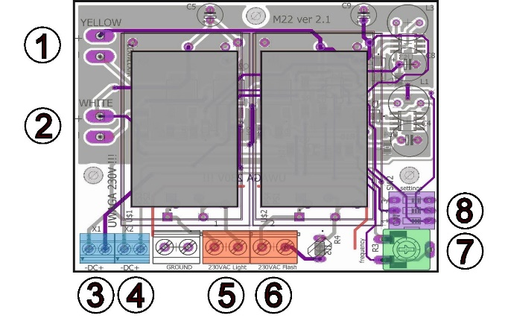Oznaczenia elementów na płycie:

1. Wyjście 12V DC do lampy ostrzegawczej, - NIE DOTYCZY

2. Wyjście 12V DC do podświetlenia,

3. Wejście 12-24V DC zasilania podświetlenia,

4. Wejście 12-24V DC zasilanie lampy ostrzegawczej – od sterownika napędu bramy, - NIE DOTYCZY

5. Wejście 230V zasilania podświetlenia,

6. Wejście 230V zasilania lampy ostrzegawczej – od sterownika napędu bramy, - NIE DOTYCZY

7. Potencjometr do zmiany częstotliwości migania, - NIE DOTYCZY

8. Przełącznik ustalenia trybu pracy urządzenia.

Rys. 1 Płyta sterownika DL 266L z zaciskami do podłączenia przewodów i elementami do ustawień użytkownika

***Switch / przełącznik nr3 służy do regulacji natężenia podświetlenia. Pozycja ON – 100%, pozycja OFF – 40%.***

**Instrukcja montażu sterownika DL 266L**

**Montaż powinien być wykonywany przez osoby posiadające odpowiednie kwalifikacje.**

**Bezwzględnie należy odłączyć zasilanie podczas montażu sterownika.**

**Serwisowanie lub naprawy możliwe są tylko w uprawnionych do tego placówkach przy użyciu oryginalnych części zamiennych.**

**Przed przystąpieniem do montażu sterownika i lampy upewnij się że nie posiada ona uszkodzeń mechanicznych, w szczególności należy zwrócić uwagę na obudowę sterownika.**

**Zabrania się użytkowania sterownika w innych celach niż do jakich została zaprojektowana kosztem utraty gwarancji.**

**Przed uruchomieniem upewnij się, że sterownik lampy został poprawnie zamknięty.**

**Pomimo klasy szczelności IP44 nie należy wkładać sterownika do komory słupka która jest bardzo wilgotna lub jest w niej woda.**

**Montaż należy wykonać po całkowitym wyschnięciu zaprawy, którą były uzupełniane komory bloczków ogrodzeniowych.**

**Przed podłączeniem należy sprawdzić, czy parametru sterownika DL 266L odpowiadają parametrom urządzeń z którymi mają współpracować, w szczególności parametrom wyjściowym centrali sterującej napędu bramowego.**

Sterownik musi być montowany w górnej części słupka lub muru ogrodzeniowego bezpośrednio pod lampą LED BLOCK X LIGHT, LED BLOCK MEGA przed montażem daszków betonowych. Zanim uzupełnimy betonem specjalne komory w bloczku końcowej warstwie słupka lub muru należy przymierzyć sterownik czy zmieści się w niezabetonowanej części komory z zachowaniem odpowiedniego luzu. Zaleca się pozostawienie wolnej komory w 60% na sterownik.

Kolejność czynności do wykonania podczas podłączania lampy:

* odkręcić oraz ściągnąć pokrywę obudowy sterownika,
* wprowadzić przez przygotowany w obudowie dławik przewód oświetlenia zewnętrznego 230VAC lub 12-24VDC i podłączyć pod wskazane zaciski,
* dokręcić dławiki oraz zakręcić pokrywę obudowy sterownika,
* przeprowadzić test działania sterownika,
* ewentualnie dopasować konfigurację pracy wg wskazań użytkownika,
* zaleca się by do obudowy sterownika wprowadzić okrągły lub owalny przewód.

Sterownik DL 266L jest połączony z oprawą lampy, jeśli by nie było takiego podłączenia to należy przewód z lampy wprowadzić przez odpowiedni dławik na dole sterownika i podłączyć z odpowiednimi zaciskami na płycie. Przewód z lampy odpowiada za zasilanie dwóch niezależnych obwodów:

Czarny – podświetlenie ogrodzeniowe +

Brązowy – podświetlenie ogrodzeniowe -

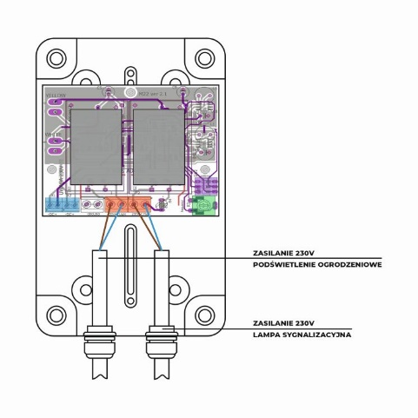 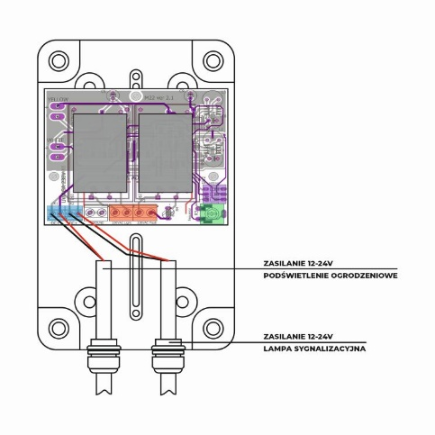

Rys. 2 . Schemat podłączenia nap. 230V Rys. 3 . Schemat podłączenia nap. 12-24VDC

**Niedopuszczalne jest zasilanie jednego obwodu sterownika DL 266L dwoma rodzajami napięcia jednocześnie.**

Przykład:

Jeżeli w wersji 12-24V DC/ 230V AC zasilimy system oświetleniowy 230V to zaciski oznaczone 12-24V DC muszą pozostać wolne, nie podłączone   
i na odwrót, jeżeli system oświetleniowy zasilimy napięciem 12-24V DC to zaciski opisane 230V muszą pozostać wolne, nie podłączone.

Instrukcje : y9tcum.webwave.dev/uslugi

